Cvičenie 3: Normalizovaný profil vodného toku
- Stiahnutie DMR 5.0 pre Vaše povodie z posledného cvičenia zo ZBGIS (identifikujte oblasť Vášho povodia a exportujte údaje na Váš mail pre prislúchajúcu oblasť definovanú vo forme ohrady):
https://zbgis.skgeodesy.sk/mapka/sk/teren?pos=48.800000,19.530000,8
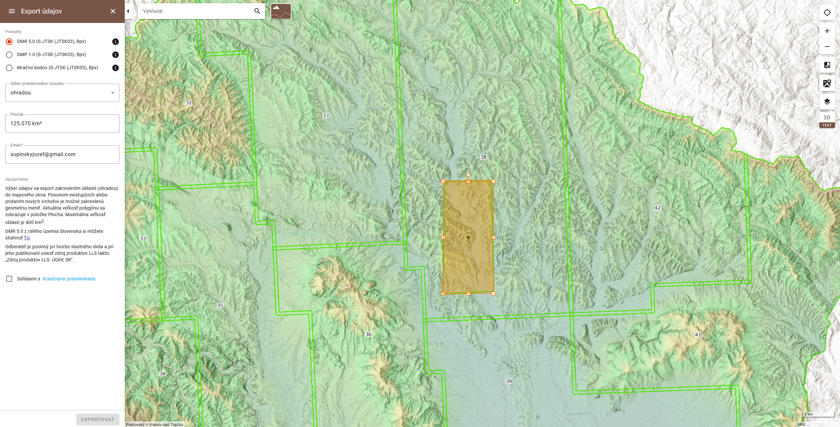
- Stiahnite si dáta z mailu, otvorte ich v softvéri QGIS a pridajte vektorovú vrstvu Hlavného vodného toku z posledného cvičenia (vo vrstve musí byť len hlavný tok!). Pre zobrazenie koryta vodného toku – vyrobiť vlastný Hillshade alebo nastaviť farby DMR na Hillshade ako v priloženom obrázku.
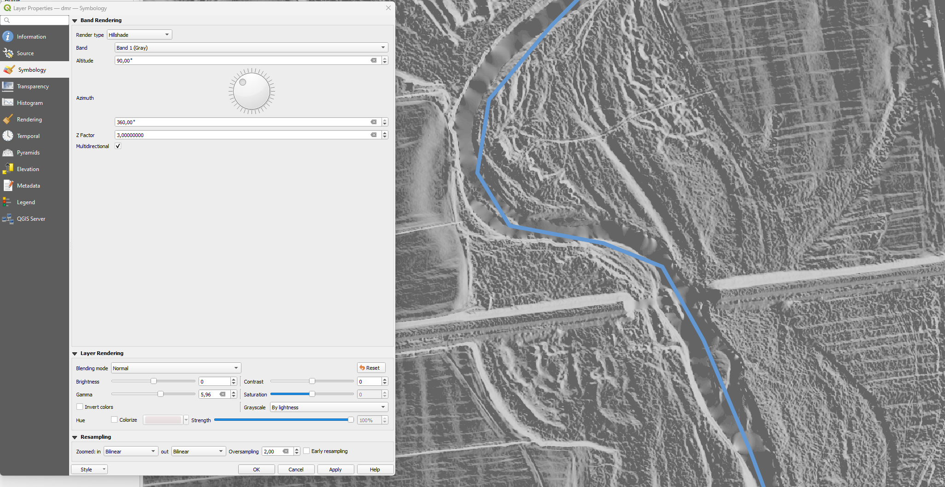

- V prípade nezrovnalostí v priebehu vodného toku upravte vektorovú vrstvu vodného toku tak, aby zodpovedala korytu vodného toku v DMR (inak by vo výslednom profile mohli byť body s vyššou nadmorskou výškou).
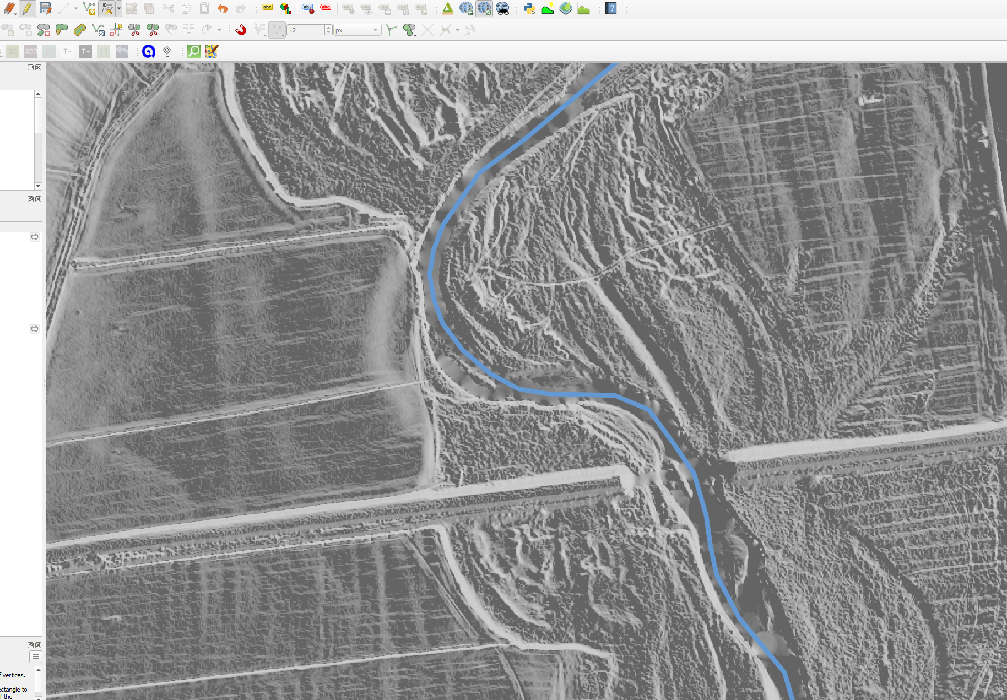
- Inštalácia plugin-u Profile Tool
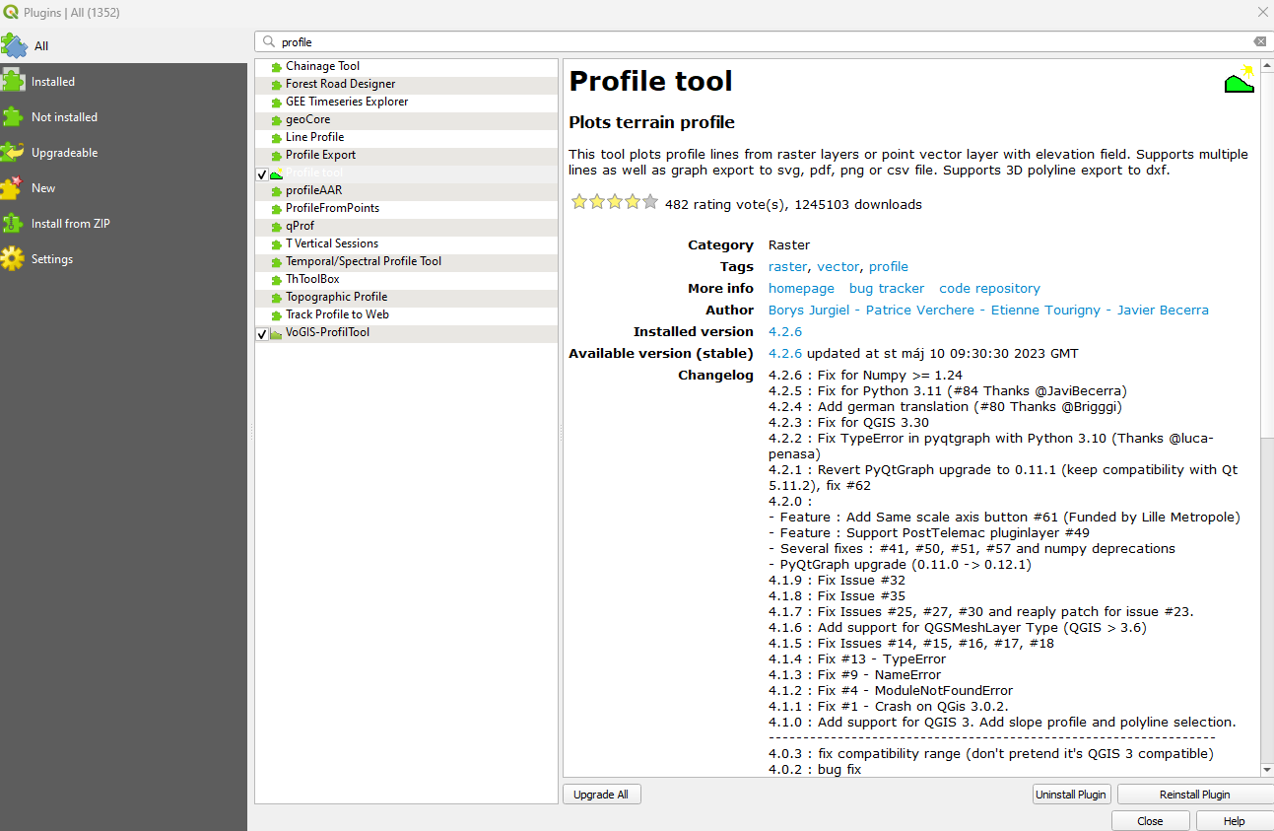
- Generovanie výškového profilu pomocou nástroja Profile Tool z DMR a Vášho vodného toku – Pridanie DMR a Vrstvy vodného toku
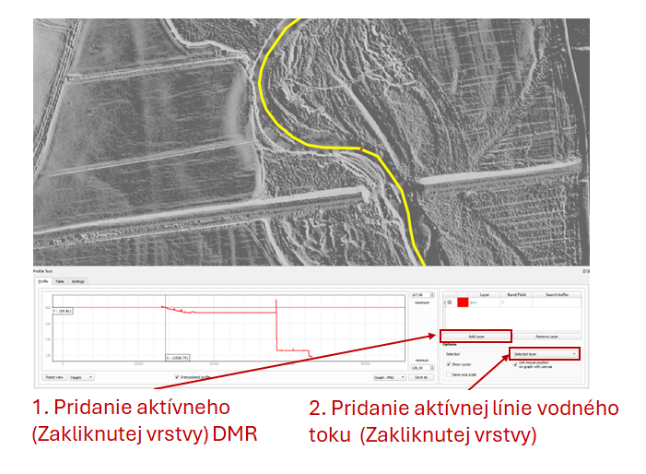
- Nakopírovanie údajov do MS Excel: Table – Copy to clipboard
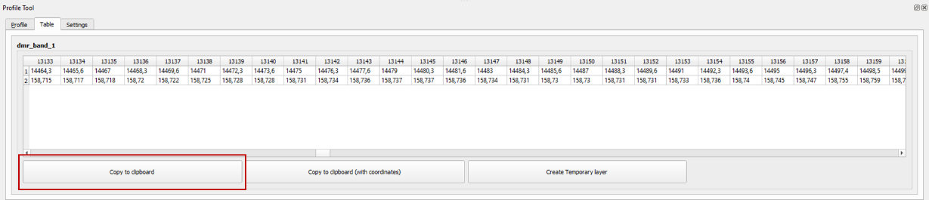

- Výpočet normalizovaného profilu vodného toku a vykreslenie grafu v MS Excel:
- Normalizovaná vzdialenosť = Vzdialenosť v danej bunke / Maximálna vzdialenosť
(V Exceli zablokujte hodnotu Maximálnej vzdialenosti; príklad vzorca: =A2/$A$250)
- Normalizovaná výška = (Výška v danej bunke – Minimálna výška)/(Maximálna výška – Minimálna výška)
(V Exceli nezabúdajte na zátvorky a okrem bunky, pre ktorú to počítate zablokujte všetky ostatné hodnoty vo vzorci;
príklad vzorca: =(B2-$B$250)/( $B$2-$B$250)
- Vykreslite v grafe typu XY (Bodový) s rovnými čiarami
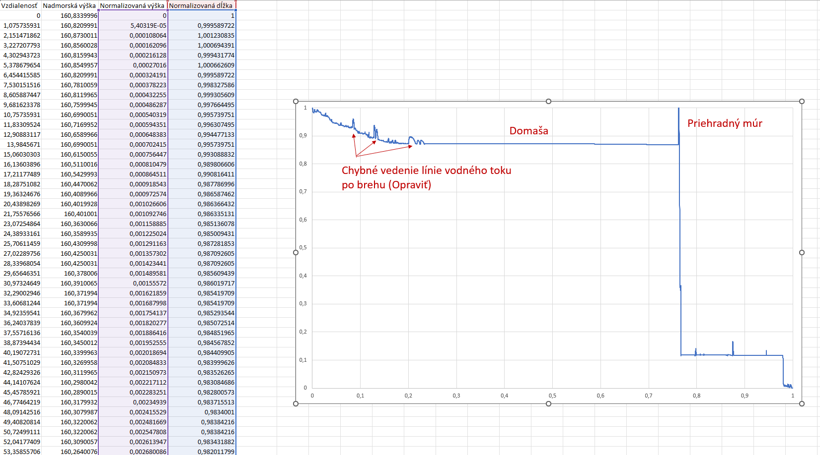

- Hotový excelovský súbor s vykresleným grafom normalizovaného profilu Vášho vodného toku zaslať do konca týždňa na môj mail (jozef.supinsky@upjs.sk)

- V prípade otočeného profilu vodného toku je potrebné invertnúť smerovanie línie pomocou Advanced Digitizing Toolbar – Vybrať funkciu a kliknúť na vodný tok, následne sa objaví informačné okno o otočení línie, potom vypnúť editor a znova načítať vrstvu – ak smerujú hodnoty od prameňa po ústie (teda klesajú), potom je to dobre a môžete pracovať v exceli
